2018: PRECIO VIVIENDA EN ALQUILER
El precio del alquiler sube un 1,8% en 2018, el incremento más moderado de los últimos cuatro años

- El precio medio de la vivienda en alquiler se sitúa en diciembre en 8,30€/m2
- Es el incremento más moderado de los últimos cuatro años, después de que en 2017 se registrase el mayor incremento (8,9%)
- Madrid es la única comunidad que incrementa por encima del 10%
- Sube el precio de todos los distritos de Madrid y Barcelona

Madrid, 31 de enero de 2019
El precio medio de la vivienda de alquiler en España cierra 2018 con un incremento del 1,8% del precio respecto al año anterior y se sitúa en 8,30 €/m2 al mes. Este es el incremento más leve que se ha registrado en los últimos cuatro años, cuando la variación anual del precio de la vivienda en alquiler empezó a registrar incrementos en el precio, según el análisis de cierre de año que elabora anualmente el portal inmobiliario Fotocasa en el informe “La vivienda en alquiler en España en el año 2018”.
El incremento de este 2018 es la cuarta subida anual consecutiva. El primer incremento anual se produjo en 2015 (3,6%), después de siete años consecutivos de caídas, en 2016 subió un 6,7%, en 2017 se cerró el año con un 8,9%, la mayor subida registrada hasta el momento y este 2018 cierra con un 1,8% de incremento.
“El precio medio de los alquileres no ha dejado de subir desde 2015, pero por primera vez en estos últimos cuatro años el índice refleja que ese encarecimiento se ha moderado durante 2018 en buena parte del país. Además de que la subida es menor, aumenta el número de regiones que registran caídas interanuales y donde sube, lo hace a un ritmo muy inferior a como lo hacía hace un año salvo en la Comunidad de Madrid. Todo apunta a una tendencia hacia la estabilización del precio de los alquileres que, de media, están un 18% por debajo de los máximos de 2007. Pero en algunas zonas, sobre todo grandes ciudades y núcleos turísticos, los precios siguen subiendo y lo seguirán haciendo en 2019, pese a que en muchos casos ya están en niveles superiores a los récords de los años del boom”, explica Beatriz Toribio, directora de Estudios de Fotocasa.
Variación anual precio medio vivienda en alquiler en España
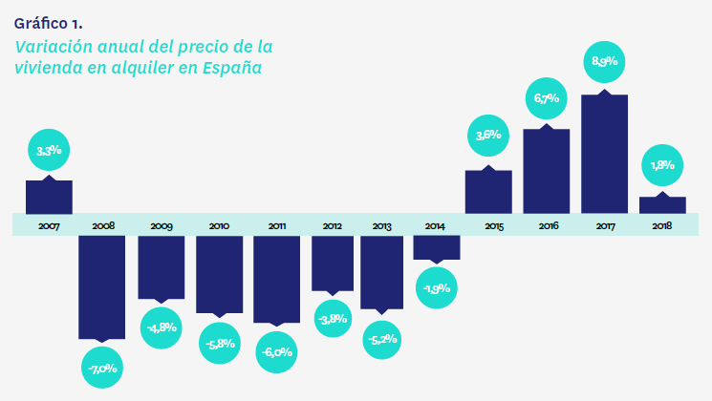
El precio de la vivienda en alquiler en España alcanzó su máximo histórico en mayo de 2007, con un valor de 10,12 €/m2 al mes. Desde entonces ha acumulado un descenso del -18%. Las comunidades que experimentan una mayor caída desde máximos son Aragón (-41,8%), Navarra (-35,2%), La Rioja (-33,5%) y Castilla-La Mancha (-32,8%).
La tasa de variación interanual (de cada mes sobre el mismo mes del año anterior) lleva incrementándose desde marzo de 2015, mes en el que empezó a registrar el primer incremento en el precio del alquiler desde febrero de 2008. Tan sólo en este tiempo ha habido un mes en el que el precio del alquiler ha caído interanualmente, en concreto fue el pasado mes de agosto de 2018, mes en el que cayó un -2,2% el precio del alquiler. Así, a excepción del mes de agosto, el precio de la vivienda en alquiler lleva 45 meses consecutivos incrementándose a nivel interanual.

Variación interanual precio medio vivienda en alquiler en España

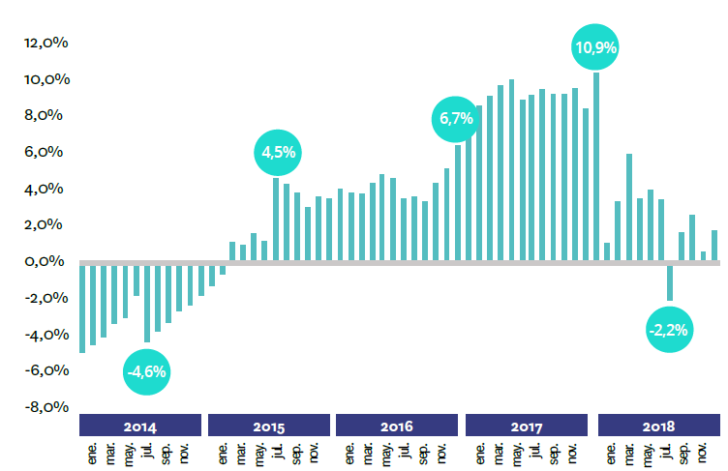
Incrementa el precio en ocho comunidades autónomas
Si en 2009 todas las comunidades veían decrecer los precios de la vivienda en alquiler, desde hace cuatro años este panorama ha cambiado drásticamente. Si en 2015 y en 2016 se cerraba con subidas en 16 comunidades autónomas, en 2017 se cerraba el año con incrementos en 15 comunidades autónomas, este 2018 el precio se sube anualmente en ocho comunidades autónomas.
Si se analizan al detalle todas las comunidades autónomas, llama la atención la Comunidad de Madrid, que cierra 2018 con un incremento del 14,9%, la única comunidad que acaba el año con un incremento superior al 10%. Le sigue Cantabria (5,6%), la Comunitat Valenciana (5,2%), Andalucía (2,5%), Canarias (2,2%), Baleares y Asturias, ambos suben un 1,3% y Galicia, que incrementa un 0,8%.
Por su parte, Navarra (-16%) es la comunidad en la que más desciende el precio del alquiler en 2018, seguido de La Rioja (-9,4%), Extremadura (-8,6%) y Castilla y León que baja un -7,1% en 2018.

MAPA ESPAÑA: Precio medio de la vivienda en alquiler
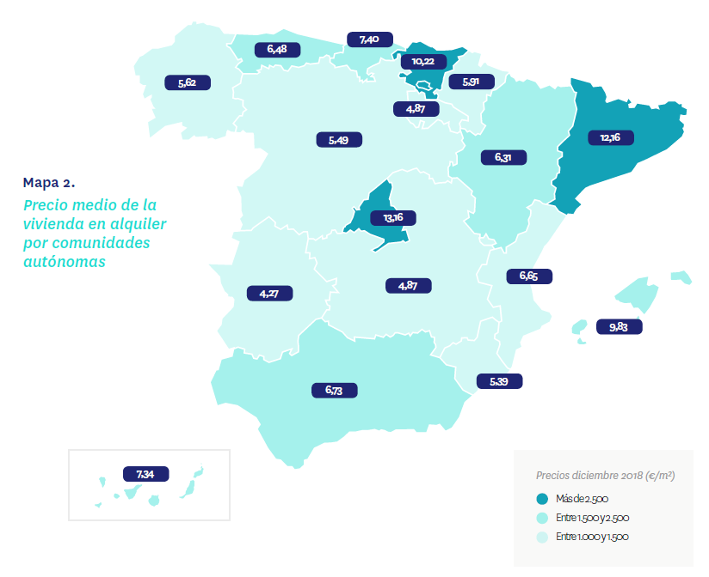
El precio sube en 18 provincias
A cierre de 2018, el precio de la vivienda en alquiler sube en 18 de las 50 provincias analizadas y baja en 32. Madrid es la provincia que más incrementa el precio (14,9%), seguido de Valencia (12,2%) y son las dos únicas provincias que incrementan el precio del alquiler por encima del 10% en 2018. Le sigue Pontevedra (8,5%), Málaga (7,2%) y Zaragoza (6,5%).
En el otro extremo, Huesca es la provincia que más baja el precio en 2018, en concreto un -27,3%, seguido de Soria (-24,7%), Álava (-20,2%), Guipúzcoa (-18,4%) y Teruel (-17,3%).
En cuanto a la variación acumulada desde el máximo registrado por provincias, Huelva es la que más ha caído desde que alcanzó el precio máximo en mayo de 2007. En concreto, Huelva ha reducido el precio un -52,5% en los últimos 11 años. Le sigue la provincia de Huesca (-48,2%), Castellón (-45,9%), Álava (-43,1%) y Soria (-42,9%).
39 municipios incrementan el precio por encima del 10%
En términos de variación anual la tendencia de los municipios estudiados es la del incremento del precio y se deja atrás los descensos recogidos en informes anteriores. Así, los municipios que ven incrementar el precio de la vivienda en alquiler son 116 y 94 descienden el precio.
Son 39 los municipios que incrementan el precio por encima del 10%. De hecho, 23 municipios incrementan el precio entre un 10% y un 20%, nueve lo hacen entre un 20 y uno 30% respecto a 2017. El municipio que más incremento presenta a cierre de 2018 es Leganés, en Madrid, con una variación de 30,9%. Le sigue, Sabadell (29,6%), Fuenlabrada (29,1%) y Terrassa (23,5%), entre otras.
En cuanto a las caídas más acusadas, destacan los descensos de los municipios de Huesca con -30,1% (empezó el año 2018 con el precio de 5,72 euros/m² al mes y terminó el año con 4 euros/m² al mes). Le sigue, Puerto del Rosario (-28,2%), Figueres (-28,1%), Soria (-27%) y Motril (24,9%), entre otras.
El puesto del municipio más caro de España siempre se lo han disputado San Sebastián y Barcelona capital. Sin embargo, desde 2015, Barcelona es el municipio más caro para alquilar una vivienda. Así, alquilar una vivienda en Barcelona cuesta 16,06 euros/m² al mes, un 93,5% por encima de la media nacional (8,30 euros/m² al mes), Madrid capital (15,03 euros/m² al mes), Sitges (15,03 euros/m² al mes), Gavà (14,47 euros/m² al mes) y Calvià (14,20 euros/m² al mes).
Sube el precio en todos los distritos de Madrid y Barcelona
En Madrid capital en diciembre de 2018 son 21 los distritos estudiados. En lo referente a la variación anual del precio de la vivienda en alquiler, se puede observar al concluir el año 2018 que todos los distritos de la capital incrementan el precio anual del alquiler. El distrito que más incrementa el precio es Centro, que sube un 29,2%, seguido de Villaverde (18,3%), Arganzuela (17,7%), Villa de Vallecas (14,3%), Salamanca (13,4%) y Carabanchel (11,7%), entre otros. Hay que destacar que nueve distritos incrementan su valor anual en más del 10%.
En cuanto a los precios, el distrito de Salamanca supera por primera vez, después de tres años, al distrito de Chamberí como el más caro de la capital para alquilar una vivienda. Así, el precio medio de la vivienda en alquiler en Salamanca es de 18,21 €/m² al mes, convirtiéndose en el distrito más caro para comprar una vivienda y el más caro de toda España. Le siguen, Chamberí (17,98 €/m² al mes), Centro (16,96 €/m² al mes), Retiro (15,62 €/m² al mes) y Moncloa (15,41 €/m² al mes).
En el otro extremo, el distrito de Vicálvaro con un valor medio de la vivienda de alquiler de 10,16 €/m² al mes (con un incremento anual del 6,1%), el de Villaverde, que se sitúa en 10,54 €/m² al mes (18,3% de variación anual), Moratalaz (10,68 €/m² al mes), Latina (9,90 €/m² al mes) y Puente de Vallecas (10,95 €/m² al mes)
Precio de la vivienda en alquiler en Madrid
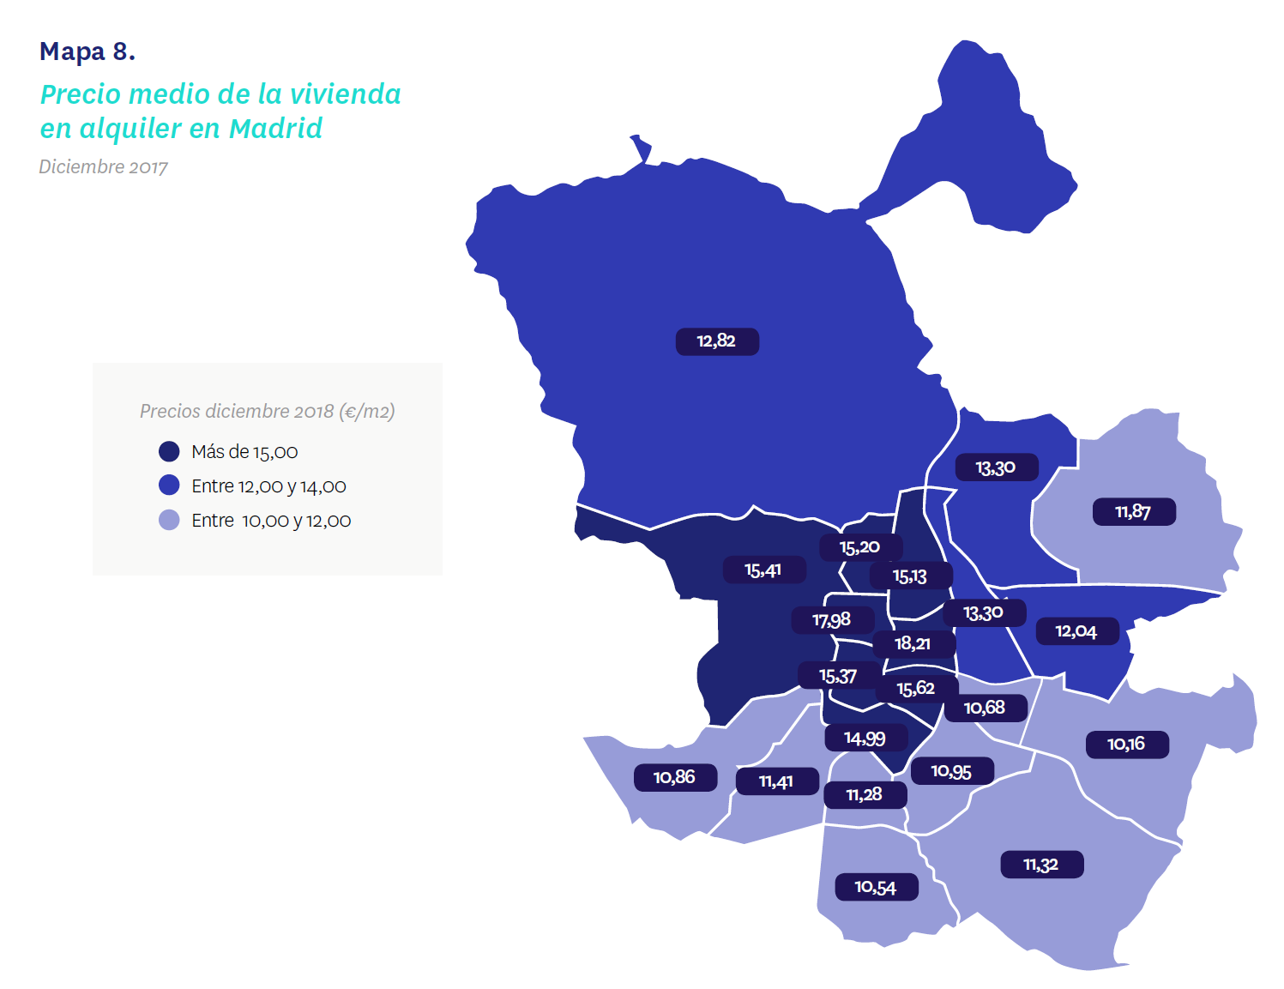
En Barcelona capital en diciembre de 2018 son 10 los distritos estudiados. En lo referente a la variación anual del precio se puede observar al concluir el año que en Barcelona el precio se incrementa en todos distritos de la ciudad condal. El distrito que más se incrementa es Nou Barris, que sube un 10,1%, seguido de Horta - Guinardó (8,2%), Eixample (4,8%), Sant Martí (4,6%), Les Corts (3%), Sarrià - Sant Gervasi (2,6%), Sants - Montjuïc (2,3%) y Gràcia (2,1%), Sant Andreu (1,9%) y Ciutat Vella (0,2%).

Precio de la vivienda en alquiler en Barcelona

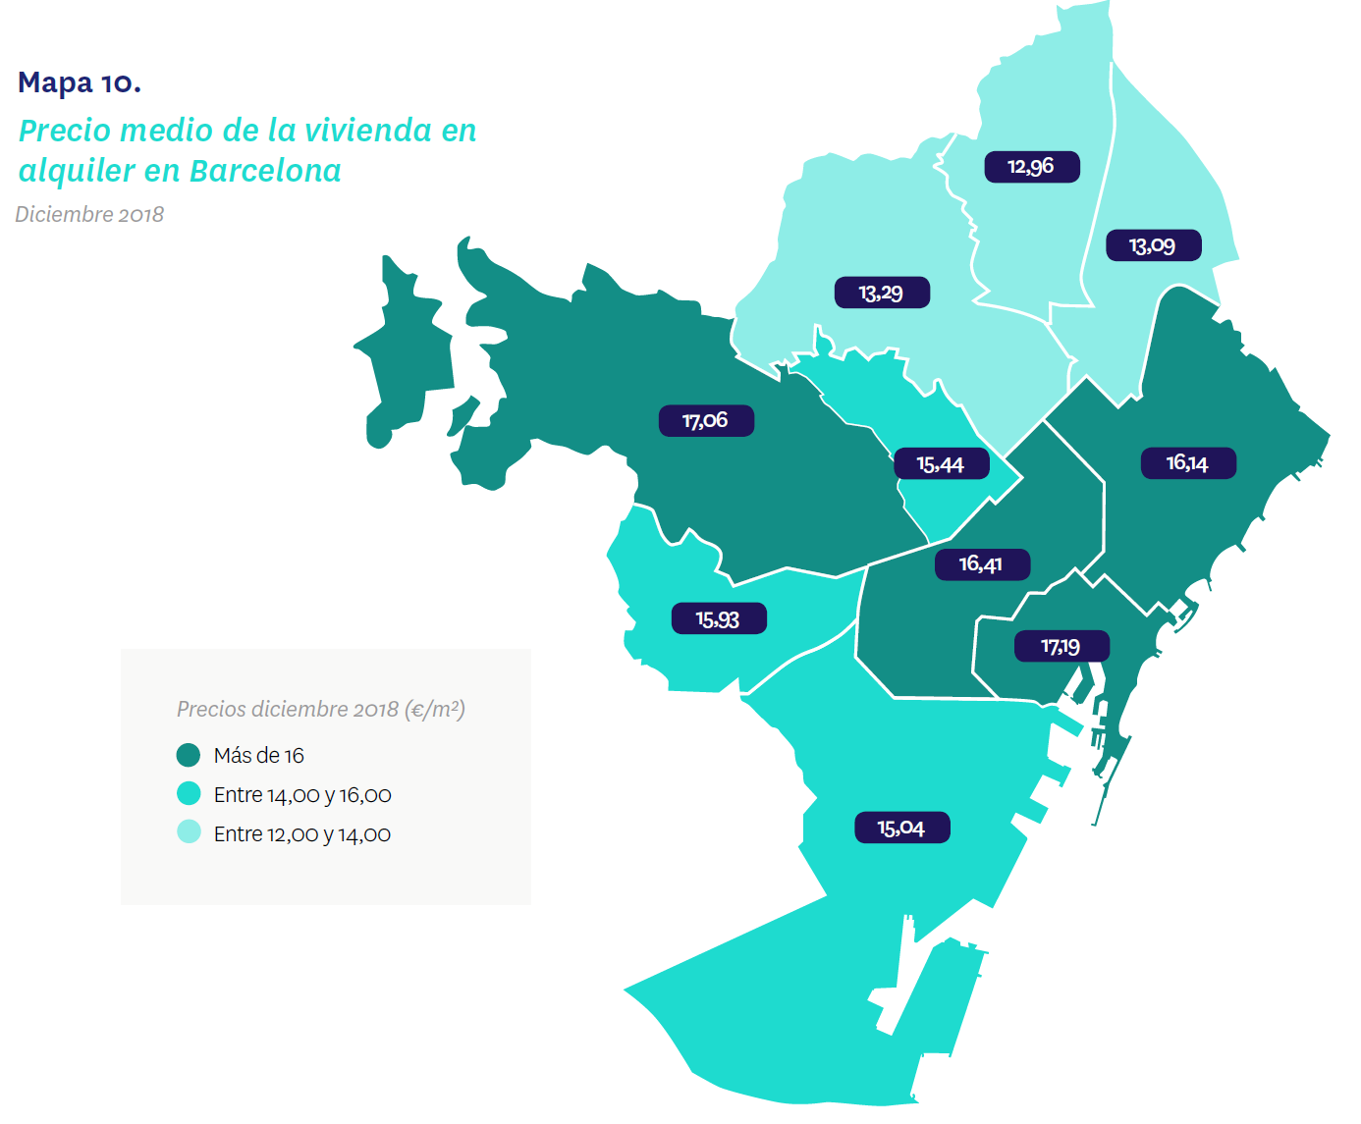
En cuanto a los precios, el distrito de Ciutat Vella encabeza la lista de la ciudad como distrito más caro para alquilar una vivienda. Su precio medio se sitúa en diciembre en 17,19 €/m² al mes después de subir anualmente un 0,2%. Le sigue como segundo más caro el distrito de Sarrià - Sant Gervasi, cuyo precio medio se sitúa a diciembre de 2018 en 17,06 €/m² al mes. En tercera posición se encuentra el distrito de Eixample (16,41 €/m²) y San Martín (16,14 €/m²).
En el otro extremo, Nou Barris es el barrio más económico con un valor medio de la vivienda de 12,96 €/m² al mes, seguido de Sant Andreu (13,09 €/m² al mes), Horta - Guinardó (13,29 €/m² al mes), Sants - Montjuïc (15,04 €/m² al mes) y Gràcia (15,44 €/m² al mes).

Sobre Fotocasa

Portal inmobiliario que dispone de oferta de inmuebles de segunda mano, promociones de obra nueva y alquiler. Cada mes genera un tráfico de 22 millones de visitas al mes (70% a través de dispositivos móviles) y 650 millones de páginas vistas y cada día la visitan un promedio de 493.000 usuarios únicos.
Mensualmente elabora el índice inmobiliario Fotocasa, un informe de referencia sobre la evolución del precio medio de la vivienda en España, tanto en venta como en alquiler.

Fotocasa pertenece a Schibsted Spain, la compañía de anuncios clasificados y de ofertas de empleo más grande y diversificada del país. Además de gestionar el portal inmobiliario Fotocasa, cuenta con los siguientes portales de referencia: vibbo, Infojobs.net, habitaclia, coches.net, motos.net y milanuncios. Schibsted Spain forma parte del grupo internacional de origen noruego Schibsted Media Group, que está presente en más de 30 países y cuenta con 6.800 empleados. Más información en la web de Schibsted Media Group.

Departamento de Comunicación de Fotocasa
Anaïs López
Tlf.: 93 576 56 79
Móvil: 620 66 29 26
comunicacion@fotocasa.es
http://prensa.fotocasa.es
twitter: @fotocasa

